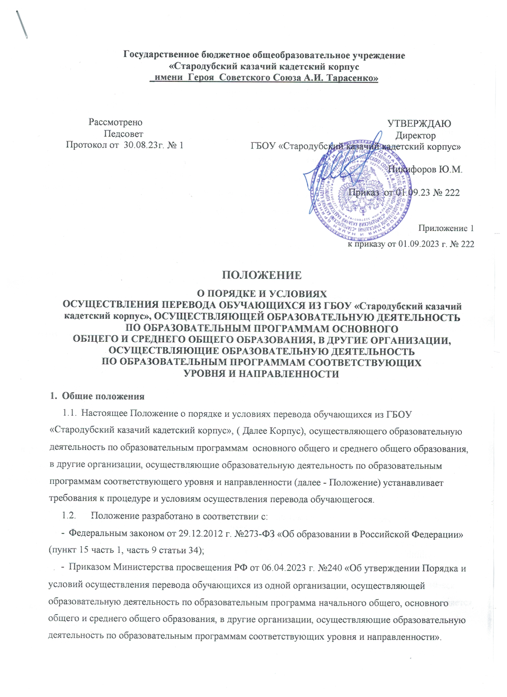

**Государственное бюджетное общеобразовательное учреждение**

**«Стародубский казачий кадетский корпус**

**_имени Героя Советского Союза А.И. Тарасенко»**

Рассмотрено УТВЕРЖДАЮ

Педсовет Директор  
Протокол от 30.08.23г. № 1 ГБОУ «Стародубский казачий кадетский корпус»

Никифоров Ю.М.

Приказ от 01.09.23 № 222

Приложение 1

к приказу от 01.09.2023 г. № 222

**ПОЛОЖЕНИЕ**

**О ПОРЯДКЕ И УСЛОВИЯХ**

**ОСУЩЕСТВЛЕНИЯ ПЕРЕВОДА ОБУЧАЮЩИХСЯ ИЗ ГБОУ «Стародубский казачий кадетский корпус», ОСУЩЕСТВЛЯЮЩЕЙ ОБРАЗОВАТЕЛЬНУЮ ДЕЯТЕЛЬНОСТЬ**

**ПО ОБРАЗОВАТЕЛЬНЫМ ПРОГРАММАМ ОСНОВНОГО**

**ОБЩЕГО И СРЕДНЕГО ОБЩЕГО ОБРАЗОВАНИЯ, В ДРУГИЕ ОРГАНИЗАЦИИ,**

**ОСУЩЕСТВЛЯЮЩИЕ ОБРАЗОВАТЕЛЬНУЮ ДЕЯТЕЛЬНОСТЬ**

**ПО ОБРАЗОВАТЕЛЬНЫМ ПРОГРАММАМ СООТВЕТСТВУЮЩИХ**

**УРОВНЯ И НАПРАВЛЕННОСТИ**

1. **Общие положения**
   1. Настоящее Положение о порядке и условиях перевода обучающихся из ГБОУ «Стародубский казачий кадетский корпус», ( Далее Корпус), осуществляющего образовательную деятельность по образовательным программам основного общего и среднего общего образования, в другие организации, осуществляющие образовательную деятельность по образовательным программам соответствующего уровня и направленности (далее - Положение) устанавливает требования к процедуре и условиям осуществления перевода обучающегося.
   2. Положение разработано в соответствии с:

* Федеральным законом от 29.12.2012 г. №273-ФЗ «Об образовании в Российской Федерации» (пункт 15 часть 1, часть 9 статьи 34);
* Приказом Министерства просвещения РФ от 06.04.2023 г. №240 «Об утверждении Порядка и условий осуществления перевода обучающихся из одной организации, осуществляющей образовательную деятельность по образовательным программа начального общего, основного общего и среднего общего образования, в другие организации, осуществляющие образовательную деятельность по образовательным программам соответствующих уровня и направленности».
  1. Перевод обучающегося из Корпуса в другие организации, осуществляющие образовательную деятельность по образовательным программам соответствующего уровня и направленности (далее - принимающая организация), осуществляется в следующих случаях:  
     - по инициативе совершеннолетнего обучающегося или родителей [(законных представителей)](consultantplus://offline/ref=408EE438C656BBF67CB01343287557A9B1B2A1B368E808F498BAB2F5E544A22816702957F1F460CA71EEE48F30ADF444B98D7B544FE64F72g1N) несовершеннолетнего обучающегося;
* по инициативе несовершеннолетнего обучающегося или родителей (законных представителей) несовершеннолетнего обучающегося;
* в случае прекращения деятельности Корпуса, аннулирования лицензии на осуществление образовательной деятельности (далее - лицензия), лишения ее государственной аккредитации по соответствующей образовательной программе или прекращения действия государственной аккредитации;
* в случае приостановления действия лицензии.
  1. Учредитель Корпуса обеспечивает перевод совершеннолетних обучающихся с их письменного согласия, а также несовершеннолетних обучающихся с письменного согласия их родителей (законных представителей).
  2. Перевод обучающихся не зависит от периода (времени) учебного года.

1. **Перевод совершеннолетнего обучающихся по его инициативе или несовершеннолетнего  
   обучающегося по инициативе его родителей (законных представителей)**
   1. В случае перевода совершеннолетнего обучающегося по его инициативе или несовершеннолетнего обучающегося по инициативе его родителей (законных представителей) несовершеннолетнего обучающегося:

А) осуществляют выбор принимающей организации;

Б) обращаются в выбранную принимающую организацию с запросом о наличии свободных мест, в том числе, с использованием информационно-телекоммуникационной сети «Интернет» (далее - сеть Интернет);

В) при отсутствии свободных мест в выбранной принимающей организации обращаются в органы местного самоуправления в сфере образования соответствующего муниципального района, муниципального округа, городского округа для определения принимающей организации из числа муниципальных образовательных организаций;

Г) обращаются в Корпус с заявлением об отчислении обучающегося в связи с переводом в принимающую организацию. Заявление о переводе может быть направлено в форме электронного документа с использованием сети Интернет.

* 1. В заявлении совершеннолетнего обучающегося или родителей (законных представителей) несовершеннолетнего обучающегося об отчислении в порядке перевода в принимающую организацию указываются:
* фамилия, имя, отчество (при наличии) обучающегося;
* дата рождения;
* класс и профиль обучения (при наличии);
* наименование принимающей организации (в случае переезда в другую местность указывается только населенный пункт, субъект Российской Федерации).
  1. На основании заявления совершеннолетнего обучающегося или родителей (законных представителей) несовершеннолетнего обучающегося об отчислении в порядке перевода Корпус в течение трех рабочих дней с даты подачи заявления издает распорядительный акт об отчислении обучающегося в порядке перевода с указанием принимающей организации (в случае переезда в другую местность указывается только населенный пункт, субъект Российской Федерации).
  2. Корпус в течение трех рабочих дней с даты подачи заявления выдает совершеннолетнему обучающемуся или родителям (законным представителям) несовершеннолетнего обучающегося следующие документы:

А) личное дело обучающегося;

Б) справку о периоде обучения по самостоятельно установленному образцу, содержащую информацию об успеваемости обучающегося в текущем учебном году (перечень и объем изученных учебных предметов, курсов, дисциплин (модулей), отметки по результатам текущего контроля успеваемости и промежуточной аттестации), заверенную печатью Корпуса и подписью ее руководителя (уполномоченного им лица).

* 1. Требование представления других документов в качестве основания для зачисления обучающихся в принимающую организацию в связи с переводом из Корпуса не допускается.
  2. Документы, указанные в п. 2.4. настоящего Положения, предоставляются совершеннолетним обучающимся или родителями (законными представителями) несовершеннолетнего обучающегося в принимающую организацию вместе с заявлением о зачислении обучающегося в указанную организацию в порядке перевода из исходной организации и предъявлением оригинала документа, удостоверяющего личность совершеннолетнего обучающегося или родителя (законного представителя) несовершеннолетнего обучающегося.
  3. При приеме (переводе) на обучение по имеющим государственную аккредитацию образовательным программам начального общего и основного общего образования выбор языка образования, изучаемых родного языка из числа языков народов Российской Федерации, в том числе русского языка как родного языка, государственных языков республик Российской Федерации осуществляется по заявлениям родителей (законных представителей) обучающихся.
  4. Зачисление обучающегося в принимающую организацию в порядке перевода оформляется распорядительным актом руководителя принимающей организации (уполномоченного им лица) в течение трех рабочих дней с даты приема заявления и документов, указанных в пункте 2.4. настоящего Положения, с указанием даты зачисления и класса.
  5. Принимающая организация при зачислении обучающегося, отчисленного из Корпуса, в течение двух рабочих дней с даты издания распорядительного акта о зачислении обучающегося в порядке перевода письменно уведомляет исходную организацию о номере и дате распорядительного акта о зачислении обучающегося в принимающую организацию.

1. **Перевод обучающегося в случае прекращения деятельности Школы, аннулирования  
   лицензии, лишения ее государственной аккредитации по соответствующей образовательной  
   программе, прекращения действий государственной аккредитации; в случае  
   приостановления действия лицензии**
   1. При принятии решения о прекращении деятельности Корпуса в соответствующем распорядительном акте учредителя указывается принимающая организация или перечень принимающих организаций, в которые будут переводиться обучающиеся, предоставившие письменные согласия на перевод в соответствии с пунктом 1.4. настоящего Положения.

О предстоящем переводе исходная организация в случае прекращения своей деятельности обязана уведомить совершеннолетних обучающихся, родителей (законных представителей) несовершеннолетних обучающихся в письменной форме в течение пяти рабочих дней с момента издания распорядительного акта учредителя о прекращении деятельности исходной организации, а также разместить указанное уведомление на своем официальном сайте в сети Интернет. Данное уведомление должно содержать сроки предоставления письменных согласий лиц, указанных в пункте 1.4. настоящего Порядка, на перевод в принимающую организацию.

* 1. Корпус обязан уведомить учредителя, совершеннолетних обучающихся или родителей (законных представителей) несовершеннолетних обучающихся в письменной форме о причине, влекущей за собой необходимость перевода обучающихся, а также разместить указанное уведомление на своем официальном сайте в сети Интернет:

А) в случае аннулирования лицензии на осуществление образовательной деятельности - в течение пяти рабочих дней с момента вступления в законную силу решения суда;

Б) в случае приостановления действия лицензии - в течение пяти рабочих дней с момента внесения в реестр лицензий сведений, содержащих информацию о принятом федеральным органом исполнительной власти, осуществляющим функции по контролю и надзору в сфере образования, или органом исполнительной власти субъекта Российской Федерации, осуществляющим переданные Российской Федерацией полномочия в сфере образования, решении о приостановлении действия лицензии на осуществление образовательной деятельности;

В) в случае лишения исходной организации государственной аккредитации по соответствующей образовательной программе - в течение пяти рабочих дней с момента внесения в реестр организаций, осуществляющих образовательную деятельность по имеющим государственную аккредитацию образовательным программам, сведений, содержащих информацию о принятом федеральным органом исполнительной власти, осуществляющим функции по контролю и надзору в сфере образования, или органом исполнительной власти субъекта Российской Федерации, осуществляющим переданные Российской Федерацией полномочия в сфере образования (далее - аккредитационные органы), решении о лишении исходной организации государственной аккредитации полностью или по соответствующей образовательной программе;

Г) в случае если до прекращения действия государственной аккредитации осталось менее двадцати пяти рабочих дней и у исходной организации отсутствует полученное от аккредитационного органа уведомление о приеме заявления о государственной аккредитации по соответствующей образовательной программе и прилагаемых к нему документов к рассмотрению по существу - в течение пяти рабочих дней с даты наступления указанного случая;

Д) в случае отказа аккредитационного органа в государственной аккредитации исходной организации по соответствующей образовательной программе, если действие государственной аккредитации прекращено, - в течение пяти рабочих дней с момента внесения в государственную информационную систему "Реестр организаций, осуществляющих образовательную деятельность по имеющим государственную аккредитацию образовательным программам["4](https://www.garant.ru/products/ipo/prime/doc/406782496/%23444) (далее - Реестр организаций).

* 1. Учредитель, за исключением случая, указанного в пункте 3.1. настоящего Положения, осуществляет выбор принимающих организаций с использованием:

А) информации, предварительно полученной от исходной организации, о списочном составе обучающихся с указанием осваиваемых ими образовательных программ;

Б) сведений, содержащихся в Реестре организаций.

* 1. Учредитель запрашивает выбранные им из Реестра организаций организации, осуществляющие образовательную деятельность по соответствующим образовательным программам, о возможности перевода в них обучающихся.

Руководители указанных организаций или уполномоченные ими лица должны в течение десяти рабочих дней с момента получения соответствующего запроса письменно проинформировать о возможности перевода обучающихся.

* 1. Исходная организация доводит до сведения обучающихся и их родителей (законных представителей) полученную от учредителя информацию об организациях, реализующих соответствующие образовательные программы, которые дали согласие на перевод обучающихся из Корпуса, а также о сроках предоставления заявлений лиц, указанных в пункте 1.4. настоящего Положения, на перевод в принимающую организацию. Указанная информация доводится в течение десяти рабочих дней с момента ее получения и включает в себя: наименование принимающей организации (принимающих организаций), перечень образовательных программ, реализуемых организацией, количество свободных мест.
  2. Совершеннолетний обучающийся или родители (законные представители) несовершеннолетнего обучающегося указывают в письменном согласии принимающую организацию из перечня организаций, предложенных учредителем Корпуса.
  3. После получения соответствующих письменных согласий лиц, указанных в пункте 1.4. настоящего Порядка, корпус издает распорядительный акт об отчислении обучающихся в порядке перевода в принимающую организацию с указанием основания такого перевода (прекращение деятельности организации, аннулирование лицензии, лишение организации государственной аккредитации по соответствующей образовательной программе, прекращение действия государственной аккредитации).
  4. Корпус передает в принимающую организацию списочный состав обучающихся, копии учебных планов, соответствующие письменные согласия лиц, указанных в пункте 1.4. настоящего Положения, личные дела обучающихся.
  5. На основании представленных документов принимающая организация издает распорядительный акт о зачислении обучающихся в принимающую организацию в порядке перевода в связи с прекращением деятельности исходной организации (Корпуса), аннулированием лицензии, приостановлением действия лицензии, лишением исходной организации государственной аккредитации по соответствующей образовательной программе, прекращением действия государственной аккредитации.

В распорядительном акте о зачислении делается запись о зачислении обучающегося в порядке перевода с указанием исходной организации, в которой он обучался до перевода, класса, формы обучения.

* 1. В принимающей организации на основании переданных личных дел на обучающихся формируются новые личные дела, включающие в том числе выписку из распорядительного акта о зачислении в порядке перевода, соответствующие письменные согласия лиц, указанных в пункте 1.4. настоящего Положения.